

S.N.A.L.S.-Conf.S.A.L.
Sindacato Nazionale Autonomo Lavoratori Scuola
COMO

Notiziario Sindacale ALLE RSU

* CONTRATTO SCUOLA, SERAFINI (SNALS): “FIRMIAMO MA GUARDIAMO LONTANO. UN MILIARDO E MEZZO PER COLMARE IL GAP CON GLI ALTRI COMPARTI. E SULLE AGGRESSIONI SERVONO TUTELE LEGALI IMMEDIATE”
Riportiamo le dichiarazioni del Segretario Generale SNALS-Confsal, Elvira Serafini, pubblicate da Orizzonte Scuola, al link https://www.orizzontescuola.it/contratto-scuola-serafini-snals-firmiamo-ma-guardiamo-lontano-un-miliardo-e-mezzo-per-colmare-il-gap-con-gli-altri-comparti-e-sulle-aggressioni-servono-tutele-legali-immediate/

Contratto scuola, Serafini (Snals): “Firmiamo ma guardiamo lontano. Un miliardo e mezzo per colmare il gap con gli altri comparti. E sulle aggressioni servono tutele legali immediate”
di Andrea Carlino
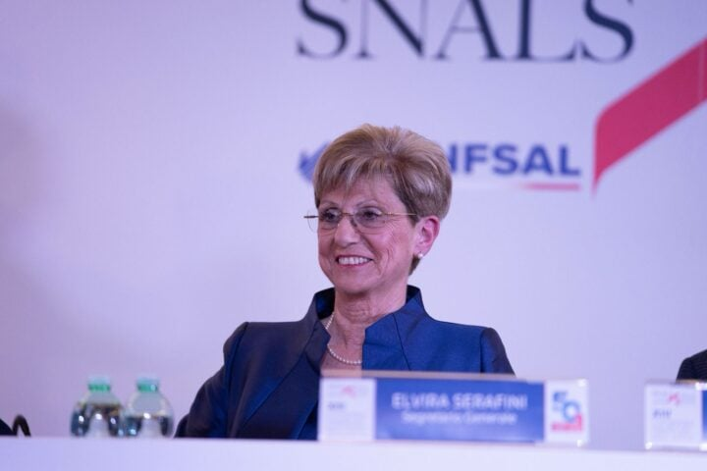
L’ipotesi di accordo economico per il CCNL 2025-2027 del comparto Istruzione e Ricerca, firmata all’unanimità in sole tre riunioni, porta con sé aumenti medi di circa 140 euro lordi al mese per il personale scolastico (143 euro per i docenti a regime dal 2027, 137 per la media del comparto).
Ma per Elvira Serafini, segretaria generale nazionale dello Snals Confsal, “non bisogna accontentarsi”. Ai microfoni di Orizzonte Scuola, la sindacalista ha rivendicato il sì al contratto, ma ha subito proiettato lo sguardo oltre: “Abbiamo firmato, ma guardiamo lontano”.
“Recuperati due contratti in pochi mesi, un fatto positivo”
Serafini ha aperto sottolineando l’eccezionalità del momento. “Gli aumenti di 140 euro previsti dal contratto 2025-2027 sono stati sicuramente un segnale positivo – ha dichiarato –. È stata la prima volta che siamo riusciti, in pochi mesi, a sottoscrivere due contratti dal punto di vista economico: quello 2022-2024 e quello 2025-2027. Siamo soddisfatti perché, in linea con la scadenza contrattuale, abbiamo recuperato due tornate”. Tuttavia, ha avvertito: “Non trascuriamo la parte normativa, che ci interessa in modo particolare. Aspettiamo con ansia l’apertura del tavolo per discutere e migliorare quanto già delineato con il contratto 2019-2021”.
Il gap retributivo: “Chiediamo un miliardo e mezzo”
Il nodo centrale dell’intervento è stato il divario stipendiale con gli altri comparti della pubblica amministrazione. “Noi abbiamo una retribuzione inferiore rispetto agli altri ambiti – ha denunciato Serafini –. Di conseguenza, la richiesta è di un miliardo, iliardo e mezzo proprio per poter superare quel gap con gli altri comparti. È una richiesta che ci vede veramente attenti a questo recupero”.
Secondo la segretaria dello Snals, “attraverso una valorizzazione economica migliore possiamo realmente parlare di una valorizzazione della funzione docente, per la riforma dell’ordinamento del personale, per il finanziamento del fondo dell’offerta formativa e educativa, per l’indennità professionale. Se vogliamo dare valore al nostro lavoro nell’ambito delle istituzioni scolastiche, dobbiamo per forza non accontentarci di quello che ci viene dato”.
Serafini ha aggiunto che, anche in sede Aran, “l’altro giorno abbiamo richiesto con forza e con unità sindacale che si trovino ulteriori risorse per superare la differenza che si sta creando nel tempo con un’inflazione che incalza sempre di più. È ormai alla portata di tutti che la situazione economica sta creando grossissimi problemi. Come può un sindacato non essere attento e chiedere nuove risorse?”.
Aggressioni a scuola: “Tutela legale gratuita e sportelli psicologici”
La seconda parte dell’intervista è stata dedicata a un tema di strettissima attualità: le violenze ai danni del personale scolastico. Serafini ha ricordato che nella dichiarazione congiunta dei sindacati è stato inserito un focus specifico sulla protezione dei dipendenti che subiscono episodi di violenza durante il servizio. “È un problema che abbiamo messo sul tavolo proprio ieri – ha detto –. Sarà un tema che tratteremo e sviscereremo con l’apertura della parte giuridica e normativa del contratto”.
Quali soluzioni? “Chi subisce queste aggressioni – ha risposto – prima di tutto deve essere assistito dal punto di vista legale in maniera immediata, non deve rimettere dalla propria tasca neanche un centesimo. Devono esserci forme assicurative, forme di intervento immediato. La scuola deve essere preparata a rispondere senza burocrazia. So bene come funziona la burocrazia nelle istituzioni scolastiche: questo deve essere un punto fermo per la mia sigla sindacale”.
Serafini ha poi elencato una serie di misure necessarie: “Una forma di welfare contrattuale dedicata alla sicurezza, una forma assicurativa integrata tra scuola e famiglia. È necessario creare anche sportelli di ascolto psicologici per intercettare i campanelli d’allarme. Servono protocolli nazionali. Dobbiamo attrezzarci”.
“La violenza esplode, ma ci sono sempre segnali precedenti”
La segretaria dello Snals ha offerto una riflessione più ampia sul fenomeno. “Alcuni episodi hanno evidenziato in maniera eclatante forme di violenza eccessiva: non solo l’uso del coltello, ma pugni, schiaffi, reazioni immediate. Queste forme andrebbero già governate, perché l’esplosione della violenza avviene dopo: prima ci sono quasi sempre campanelli d’allarme. La scuola deve essere attrezzata, i docenti e il personale ATA che sono in prima linea vanno supportati, aiutati, preparati”.
E sulle cause: “Non è soltanto l’alunno responsabile. C’è un vissuto, una situazione a monte che sta crescendo e portando a questa esasperazione. Molti dicono che è il mondo dei social, forse hanno una percentuale di incidenza, ma non è solo quello. È un sistema che va rivisitato, e noi adulti siamo molto responsabili di questo processo”.
“Il contratto prevederà forme migliorative di supporto”
Serafini ha chiuso con un messaggio di fiducia nel negoziato. “Il contratto prevederà sicuramente forme migliorative di supporto e soprattutto di intervento per chi subisce questi atti di violenza”. E ha ribadito l’importanza dell’unità sindacale: “Cercheremo proprio di puntare su una semplificazione burocratica, veloce, immediata”.

